BAB I
PENDAHULUAN
  - Latar Belakang
Pemuda merupakan aset berharga bagi bangsa Indonesia. Kita sepakat bahwa masa depan bangsa ini berada di tangan pemuda. Mereka dituntut supaya nantinya dapat berkontribusi banyak dalam pembangunan.Di era perjuangan kemerdekaan bangsa Indonesia misalnya, para pemuda merupakan aktor dibalik tercapainya kemerdekaan bangsa Indonesia. Namun sangat disayangkan, di era modern saat ini banyak pemuda yang lupa akan perannya untuk melanjutkan cita-cita dari para pendiri bangsa ini. Banyak pemuda yang malah terjerumus dalam pergaulan bebas akibat pergaulan mereka yang kurang baik.Tidak jarang kita lihat di televisi maupun kehidupan sehari-hari kenakalan remaja yang meresahkan masyarakat dan merusak lingkungan.Hal tersebut menggambarkan kemunduran moral pemuda serta kurangnya pembentukan karakter yang baik di kalangan remaja.Dan terkadang aksi bullying yang kerap terjadi di lingkungan sekolah.
Kenakalan remaja sendiri dapat diartikan sebagai suatu perbuatan yang melanggar norma, aturan, atau hukum dalam masyarakat yang dilakukan pada usia remaja atau transisi dari masa anak-anak ke masa dewasa. Kenakalan remaja di era modern ini sudah melebihi batas yang sewajarnya.Banyak anak dibawah umur yang sudah mengenal minuman keras, rokok, narkoba, seks bebas, dan hal-hal negatif lainnya.Bahkan para remaja kerap terlibat didalamnya.Penyebab utama kenakalan remaja tersebut adalah berasal dari sendiri yang kurangnya pembentukan karakter dan budi pekerti atau karena faktor pergaulan mereka yang kurang pengawasan dari pihak manapun.Penyebab lainnya bisa juga karena pengaruh lingkungan yang tidak baik serta kurangnya perhatian dari orang tua dalam mengawasi pergaulan anaknya.Anak yang sudah merasa tidak nyaman dalam rumah maka mudah terpengaruh lingkungan dan ajakan teman yang membuatnya melakukan hal negatif.Jika hal itu dibiarkan saja, yang sering terjadi adalah minum-minuman keras dan narkoba dijadikan sebagai pelarian dalam masalah anak tersebut.Sekolah sebagai rumah kedua harus bisa mengawasi serta mengetahui setiap permasalahan yang dialami siswanya.Selain itu pendidikan karakter dan budi pekerti harus lebih ditekankan dalam pembelajaran. Pendidikan semacam itu harus lebih ditekankan terutama pada jenjang sekolah menengah atas, karena pada masa ini siswa sedang dalam proses pembentukan jati diri dan memerlukan pembekalan serta pembinaan yang baik. Setiap siswa juga pasti memiliki bakat dan minat yang apabila dikembangkan bisa menjadi suatu hal yang baik bagi siswa. Maka siswa didorong dengan kegiatan-kagiatan positif yang bisa membuat siswa lebih kreatif dan kompak dalam membuat bangga nama sekolah ataupun bangsa ini.
Salah satunya permasalahan yang kami temui yaitu di SMKN 10 Semarang yang terlibat tawuran pelajar. Kerap kenakalan remaja mudah mempengaruhi siswanya untuk terlibat dalam pergaulan bebas yang merusak kepribadiannya. Namun hal itu jangan dibiarkan terjadi begitu saja. Kami melihat potensi yang sangat baik dalam mengedukasi siswanya dalam pembentukan karakter supaya bisa menjadi agent of change dalam mengatasi kenakalan remaja tersebut. Dari yang sebelumnya kerap di cap negatif kini seharusnya SMKN 10 Semarang bisa lebih maju apabila siswanya didorong untuk bersama-sama menjadikan sekolahnya lebih maju dan inovatif untuk menjadi pelopor perubahan dan teladan bagi sekolah-sekolah lainnya dengan mengembangkan minat dan bakat siswanya melalui kegiatan-kegiatan yang mendorong siswa untuk mengekpresikan kreativitasnya serta mampu membentuk karakter setiap siswanya supaya menjadi kader-kader muda bangsa yang membawa dampak positif dalam pergaulan di lingkungan sosialnya serta mampu berperan aktif dalam mengatasi dampak kenakalan remaja tersebut dan dapat terus berprestasi demi kemajuan bangsa.
Maka dari itu, melalui kegiatan Program Kreatif Mahasiswa (PKM) bidang Pengabdian Masyarakat yang berjudul "Optimalisasi Masa Muda guna Menghasilkan GELANG BESI (Generasi Cemerlang dan Berprestasi" yang akan kami laksanakan di SMKN 10 Semarang dengan kegiatan festival musik pemuda bangsa, futsal solidaritas, pekan kreatif puisi, wirausaha muda, dan penanaman bakau dengan tujuan memberikan edukasi dan membekali siswa supaya bisa menjadi generasi yang cemerlang dan berprestasi.

  - Rumusan Masalah
Berdasarkan latar belakang di atas, maka dapat dirumuskan beberapa permasalahan yang dihadapi, antara lain :
- Mengapa kenakalan remaja bisa terjadi dan bagaimana cara mengatasinya?
- Bagaimana menentukan sikap dalam menghadapi ajakan dalam hal yang negatif?
- Apakah dengan kurangnya komunitas atau tempat mereka mengekpresikan kreativitasnya menjadikan salah satu sebab remaja lebih suka tawuran?
- Apa yang harus dilakukan supaya siswa dapat mencintai lingkungan alam maupun sosialnya?
- Melalui kegiatan apa supaya siswa dapat melihat potensi yang mereka dan mampu mendorong untuk berprestasi?
  - Tujuan
Adapun tujuan dari kegiatan ini antara lain :
- Membentuk siswa yang lebih suka beraksi lewat prestasi daripada tawuran
- Memberikan edukasi kepada siswa terhadap dampak kenakalan remaja
- Membuka kesadaran siswa akam dampak negatif kenakalan remaja
- Melahirkan remaja-remaja yang kreatif
- Membentuk wadah bagi siswa dalam mengembangkan minat dan bakatnya supaya menghindari pergaulan yang tidak baik
- Melatih dan mengenalkan kewirausahaan kepada setiap siswa guna menghasilkan pengusaha-pengusaha muda yang siap bersaing di era perdagangan bebas
- Mengajak siswa untuk mampu berprestasi dan mengembangkan setiap potensi yang mereka punya
- Membina siswa supaya mampu menghasilkan karya-karya terbaik untuk bangsa, dan
- Mengajak setiap siswa untuk menjaga dan mencintai lingkungannya

  - Luaran yang Diharapkan
Luaran yang kami harapkan dari Program Kreatifitas Mahasiswa (PKM) bidang pengabdian masyrakat yang berjudul "Optimalisasi masa muda guna menghasilkan GELANG BESI (Generasi Cemerlang dan Berprestasi" ini adalah dapat membentuk karakter siswa yang tidak arogan supaya tidak mudah terpengaruh dalam ajakan yang merugikan dirinya sendiri. Dengan kegiatan-kegiatan yang mendorong siswa untuk berkreasi dan berkompetisi nantinya kami harapkan siswa bisa melihat potensi minat dan bakatnya, lalu dengan membentuk wadah komunitas musik dan olahraga, siswa bisa memiliki wadah untuk pergaulan yang lebih baik dan lebih kompak kepada hal yang positif.Selain itu siswa mampu mengawasi dirinya supaya tidak mudah terpengaruh dan terlibat pada kenakalan remaja. Sehingga dengan begitu nantinya akan llahirnya kader-kader muda bangsa yang siap mewujudkan cita-cita bangsa Indonesia dan peduli akan lingkungan sekitar serta memiliki budi pekerti yang baik yang kemudian akan lahirnya generasi-generasi yang cemerlang dan berprestasi.

  - Kegunaan Program
Program ini nantinya diharapkan dapat memberikan manfaat bagi setiap siswa supaya lebih visioner dalam memanfaatkan masa mudanya. Selain itu melalui beberapa kegiatan yang akan kami lakukan nantinya mampu memberikan pengalaman bagi setiap siswa sehingga mereka siap menjadi kader-kader muda bangsa yang berbudi pekerti baik dan memiliki karakter pemimpin yang mampu membawa perubahan bagi bangsa. Adapun kegunaan program yang akan kami laksanakan yaitu :
- Festival Musik Pemuda Bangsa
Festival Musik Pemuda Bangsa adalah pertunjukan musik antarkelas yang dilaksanakan di SMKN 10 Semarang dengan tema kebangsaan dan cinta tanah air. Melalui kegiatan ini, siswa dapat mengekpresikan kreativitasnya dan mendorong jiwa nasionalisme dalam karya musik yang mereka ciptakan sendiri. Setelah itu dari kegiatan ini akan dibentuk komunitas musik sebagai wadah untuk siswa mengembangkan bakatnya dan belajar musik bersama.
2. Futsal Solidaritas
Futsal Solidaritas adalah kompetisi futsal antar kelas di SMKN 10 Semarang. Kegiatan ini bisa menjadi ajang untuk menambah solidaritas siswa dalam berkompetisi untuk meraih prestasi. Selain itu dengan adanya kompetisi ini, siswa bisa lebih kompak dalam memajukan futsal di SMKN 10 Semarang dengan bakat dan skill yang mereka punya.
- Pekan Kreatif Puisi
Pekan Kreatif Puisi adalah lomba puisi dengan mengambil tema Negeriku Tercinta, Pancasila, Stop Kenakalan Remaja, dan Peduli Lingkungan yang bertujuan untuk mendorong siswa mengekspresikan pemikirannya melalui puisi. Dengan tema yang kami tentukan tersebut, kami harapkan siswa mampu memahami dengan baik tema yang mereka ambil lalu siswa mampu menghasilkan karya puisi terbaiknya dan membentuk karakter disetiap siswa melalui pembawaan puisi dengan tema yang mereka ambil.
- Wirausaha Muda
Mengenalkan wirausaha dan melatih siswa dalam berwirausaha guna melahirkan wirausahawan-wirausahawan muda yang mampu melihat peluang yang ada dan berani mengambil resiko apabila ingin berwirausaha.Selain itu mempraktikan langsung di lapangan bersama siswa pada pelaksanaan Car Free Day di Simpang Lima, Semarang dengan berjualan makanan ringan yang dibuat oleh siswa itu sendiri dan nantinya mampu memberikan pengalaman bagi siswa dalam berwirausaha sehingga siswa sudah memiliki gambaran kalau ternyata berwirausaha itu menyenangkan dan menghasilkan.Dengan begitu kemudian siswa berani berwirausaha dan menghasilkan produk-produk yang inovatif yang mampu bersaing di era perdagangan bebas.
- Penanaman Bakau
Penanaman bakau adalah kegiatan yang akan kami lakukan dengan menanam lima puluh buah pohon bakau di wilayah Pantai Mangkang Semarang dengan bertujuan mengajak siswa untuk peduli akan lingkungan sehingga menimbulkan kesadaran dalam menjaga lingkungan tanpa harus merusaknya, lalu setelah itu dibentuk kelompok peduli lingkungan bagi siswa yang bertujuan menjaga lingkungan di sekolah maupun di luar sekolah.

BAB II
GAMBARAN UMUM MASYARAKAT SASARAN
- Gambaran Umum Masyarakat
Kegiatan ini akan kami laksanakan di SMKN 10 Semarang. SMKN 10 Semarang merupakan sekolah mengengah atas yang berada di Kota Semarang.Sekolah yang terletak di pusat Kota Semarang. Siswa SMKN 10 kerap terlibat dalam tawuran pelajar. Salah satunya pada tahun 2014 siswa SMKN 10 Semarang yang menyebabkan siswa sekolah lainnya hingga tewas.Kenakalan remaja rentan dilakukan oleh siswa SMKN 10. Padahal hal itu bisa diantisipasi karena SMKN 10 Semarang memiliki potensi yang baik dalam membina siswa supaya tidak terjerumus pada kenakalan remaja sehingga dengan begitu siswa mampu menjadi insan-insan pemuda bangsa yang dapat membawa perubahan baik di lingkungan sosialnya dan mempunyai visi dalam membawa perubahan bagi bangsa.

BAB III
METODE PELAKSANAAN
  - Tahap Persiapan
Sebelum menjalankan kegiatan Program Kreativitas Mahasiswa (PKM) ini, kami akan melakukan diskusi bersama kepala sekolah, perwakilan guru bidang kesiswaan, dan OSIS SMKN 10 Semarang guna memperlancar kegiatan ini. Diskusi tersebut dilakukan dengan maksud untuk mensosialisasikan tentang konsep kegiatan pengabdian masyarakat ini yang dimulai dengan festival musik pemuda bangsa, futsal solidaritas, pekan kreatif puisi, wirausaha muda, dan diakhiri dengan penanaman bakau di wilayah Pantai Mangkang Semarang. Setelah diskusi, kami langsung akan membentuk tim kepanitiaan serta menentukan lokasi dan jadwal untuk kegiatan tersebut. Kemudian setelah persiapan telah terencana dengan baik, kami bekerjasama dengan OSIS SMKN 10 Semarang untuk mensosialisasikan kegiatan kami kepada siswa SMKN 10 Semarang supaya mampu mengikutinya dengan baik.
  - Tahap Pelaksanaan
Program Kreativitas Mahasiswa (PKM) ini memiliki beberapa kegiatan. Adapun metode pelaksanaannya sebagai berikut :

- Festival Musik Pemuda Bangsa
Pelaksanaan kegiatan ini kami laksanakan di SMKN 10 Semarang dengan tema kebangsaan dan cinta tanah air. Sebelumnya kami mensosialisasikan maksud dari kegiatan ini dan bersama-sama mengajak siswa untuk terlibat didalamnya. Setelah itu kami membentuk wadah komunitas musik bagi siswa dalam melatih bakatnya dan nantinya bisa belajar musik bersama-sama.
- Futsal Solidaritas
Kegiatan perlombaan ini melibatkan tim-tim futsal dari setiap kelas di SMKN 10 Semarang. Kami akan menyusun waktu pelaksanaan setiap tim bermain dengan undian. Setelah itu kami sosialisasikan kepada siswa untuk mempersiapkan diri mereka untuk bermain.
- Pekan Kreatif Puisi
Pekan Kreatif Puisi merupakan suatu perlombaan puisi yang melibatkan siswa SMKN 10 Semarang dengan tema Negeriku Tercinta, Pancasila, Stop Kenakalan Remaja, dan Peduli Lingkungan. Dalam pelaksanaannya kami tidak membatasi jumlah pesertanya dan siswa bebas memilih diantara keempat tema tersebut. Dengan begitu setiap siswa boleh mengikuti perlombaan ini. Kami akan menyediakan hadiah lomba yang menarik supaya mendorong setiap siswa untuk ikut berpartisipasi. Selain itu dengan tema yang kami tentukan, nantinya siswa mampu memaknai puisi yang mereka buat dan dalam pembawaan puisi bisa menjiwai makna puisi tersebut.
- Wiarusaha Muda
Dalam pelaksanaan kegiatan Wirausaha Muda, kami akan memberikan pemahaman dan pembelajaran tentang berwirausaha. Selain itu kami juga akan berdiskusi tentang permasalahan negeri ini terutama dalam bidang ekonomi yang salah satunya kurangnya pengusaha muda. Melalui diskusi kami akan mengajak peserta supaya untuk mampu melahirkan jiwa wirausahanya. Setelah itu kami bersama peserta nantinya akan praktik berwirausaha dengan berjualan makanan ringan di acara Car Free Day di Simpang Lima, Semarang. Dengan memberi pengalaman dengan turun langsung ke lapangan seperti itu, kami mendorong peserta untuk bisa lebih berani dan inovatif dalam berwirausaha.
- Penanaman Bakau
Pelaksanaan kegiatan Penanaman Bakau, kami akan melakukan penanaman lima puluh tanaman bakau bersama di wilayah Pantai Mangkang Semarang. Dengan jumlah yang terbatas, kami akan memilih lima puluh siswa SMKN 10 Semarang melalui motivasi dan komitmen mereka dalam mencintai lingkungan dan berperan untuk mengajak orang lain dalam bersama-sama menjaga lingkungan. Kami bersama lima puluh siswa yang terpilih itu nantinya akan turun langsung menanam bakau di wilayah Pantai Mangkang Semarang dan membersihkan lingkungan sekitar lokasi tersebut. Dengan turun langsung ke lapangan, pembelajaran bisa lebih efektif untuk siswa dan bisa langsung memberi manfaat bagi alam.
  - Tahap Monitoring Evaluasi
Monitoring dan evaluasi dari kegiatan ini akan dilakukan secara berlanjut di SMKN 10 Semarang. Kami akan mengevaluasi sejauh mana perkembangan kemajuan dan manfaat kegiatan terutama dalam sikap dan kepribadian siswa maupun sekolah. Kemudian kendala dari setiap kegiatan akan dianalisis untuk perbaikan kegiatan selanjutnya. Evaluasi dari kegiatan ini akan kami susun dalam bentuk laporan kegiatan sebagai pertanggung jawaban atas apa yang telah dilaksanakan, proses pelaksanaan, dan hasil dari kegitan Program Kreativitas Mahasiswa (PKM) ini.

BAB IV
BIAYA DAN JADWAL KEGIATAN
  - Rancangan Biaya
No. | Jenis Pengeluaran | Biaya (Rp)
1 | Peralatan penunjang | 4.000.000
2 | Bahan habis pakai | 3.180.000
3 | Perjalanan | 1.500.000
4 | Lain-lain | 1.000.000
Jumlah |  | 9.680.000

  - Jadwal Kegiatan
No. | Kegiatan | Bulan ke-1 |  |  |  | Bulan ke-2 |  |  |  | Bulan ke-3 |  |  |  | Bulan ke-4
No. | Kegiatan | 1 | 2 | 3 | 4 | 1 | 2 | 3 | 4 | 1 | 2 | 3 | 4 | 1 | 2 | 3 | 4
1 | Peninjauan Lokasi
2 | Perizinan Memulai Kegiatan
3 | Diskusi dan Sosialisasi Program
4 | Penyediaan Sarana dan Prasarana
5 | Persiapan Menjelang Pelaksanaan
6 | Festival Musik Pemuda Bangsa
7 | Futsal Solidaritas
8 | Pekan Kreatif Puisi
9 | Wirausaha Muda
10 | Penanaman Bakau
11 | Evaluasi Program
12 | Penyusunan Laporan Kegiatan

Daftar Pustaka
Anonim. tanpa tahun. Kenakalan Remaja. (Online), (https://id.wikipedia.org/wiki/Kenakalan_remaja pada tanggal 05 Oktober 2015).
Anonim. tanpa tahun. Siswi SMK Korban Pengeroyokan Akhirnya Meninggal. (Online), (http://lawangsewupost.blogspot.co.id/2012/09/tawuran-7-siswa-smkn-10-diamankan.html pada tanggal 05 Oktober 2015).
Anonim. tanpa tahun. Tawuran, 7 Siswa SMKN 10 Diamankan.(Online), (http://lawangsewupost.blogspot.co.id/2012/09/tawuran-7-siswa-smkn-10-diamankan.html#sthash.X1iXknZs.dpbs pada tanggal 05 Oktober 2015)
Soekanto, Soerjono. 2000. Sosiologi suatu Pengantar. Jakarta: Rajawali.
Gondodiwirdjo, Widarso Dardji Darmodihardjo. 1978. Penyalahgunaan
Narkotika dan Pembinaan Generasi Muda. Malang: Penerbit Humas Universitas
Brawijaya.

Lampiran 1 Biodata Ketua, Anggota, dan Dosen Pembimbing
      - Biodata Ketua
- Identitas Diri
1 | Nama | Aziz Darmanto
2 | JenisKelamin | Laki-laki
3 | Program Studi | IlmuPolitik
4 | NIM | 3312415046
5 | TempatdanTanggalLahir | Jakarta, 10 Desember 1997
6 | E-mail | azizyousucc@gmail.com
7 | Nomor HP | 088210137524

- Riwayat Pendidikan
 | SD | SMP | SMA
NamaInstitusi | SD NEGERI 03 CIGANJUR | SMP NEGERI 131JAKARTA | SMK NEGERI 41 JAKARTA
Jurusan |  |  | AKUNTANSI
TahunMasuk-Keluar | 2003 –2009 | 2009-2012 | 2012–2015

Semua data yang saya isikan dan tercantum dalam biodata ini adalah benar dan dapat dipertanggungjawabkan secara hukum.Apabila di kemudian hari ternyata dijumpai ketidaksesuaian dengan kenyataan, saya sanggup menerima sanksi. Demikian biodata ini saya buat dengan sebenarnya untuk memenuhi salah satu persyaratan dalam pengajuan hibah program kreativitas mahasiswa bidang pengabdian kepada masyarakat (PKM-M) dengan judul “Optimalisasi Masa Muda Guna Menghasilkan GELANG BESI (Generasi Cemerlang dan Berprestasi)”.

Semarang, 08 Oktober 2015

Pengusul

Aziz Darmanto
      - Biodata Anggota
- Identitas Diri
1 | Nama | Indah Septiani
2 | JenisKelamin | Perempuan
3 | Program Studi | Ilmu Kesehatan Masyarakat
4 | NIM | 6411415059
5 | TempatdanTanggalLahir | Jakarta, 25 September 1997
6 | E-mail | indahseptiani93@yahoo.com
7 | Nomor HP | 082233849525

- Riwayat Pendidikan
 | SD | SMP | SMA
NamaInstitusi | SDIT GEMA NURANI | SMPIT GEMA NURANI | SMK FARMASI IKIFA
Jurusan |  |  | FARMASI
TahunMasuk-Keluar | 2003 – 2009 | 2009-2012 | 2012–2015

Semua data yang saya isikan dan tercantum dalam biodata ini adalah benar dan dapat dipertanggungjawabkan secara hukum.Apabila di kemudian hari ternyata dijumpai ketidaksesuaian dengan kenyataan, saya sanggup menerima sanksi. Demikian biodata ini saya buat dengan sebenarnya untuk memenuhi salah satu persyaratan dalam pengajuan hibah program kreativitas mahasiswa bidang pengabdian kepada masyarakat (PKM-M) dengan judul “Optimalisasi Masa Muda Guna Menghasilkan GELANG BESI (Generasi Cemerlang dan Berprestasi)”.

Semarang, 08 Oktober 2015

Pengusul

Indah Septiani
- Identitas Diri
1 | Nama | Anisa Dewi Kusumawardani
2 | JenisKelamin | Perempuan
3 | Program Studi | Pendidikan Jasmani Kesehatan dan Rekreasi
4 | NIM | 6102415041
5 | TempatdanTanggalLahir | Kendal, 27 Oktober 1997
6 | E-mail | Anisadewi97@gmail.com
7 | Nomor HP | 085950593969

- Riwayat Pendidikan
 | SD | SMP | SMA
NamaInstitusi | SDN 02 TAMPINGAN | SMPN 2 BOJA | SMAN 1 LIMBANGAN
Jurusan |  |  | IPS
TahunMasuk-Keluar | 2003 – 2009 | 2009-2012 | 2012–2015

Semua data yang saya isikan dan tercantum dalam biodata ini adalah benar dan dapat dipertanggungjawabkan secara hukum.Apabila di kemudian hari ternyata dijumpai ketidaksesuaian dengan kenyataan, saya sanggup menerima sanksi. Demikian biodata ini saya buat dengan sebenarnya untuk memenuhi salah satu persyaratan dalam pengajuan hibah program kreativitas mahasiswa bidang pengabdian kepada masyarakat (PKM-M) dengan judul “Optimalisasi Masa Muda Guna Menghasilkan GELANG BESI (Generasi Cemerlang dan Berprestasi)”.

Semarang, 08 Oktober 2015

Pengusul

Anisa Dewi Kusumawardani
- Identitas Diri
1 | Nama | Syarif Mahmud Hasanudin
2 | JenisKelamin | Laki-laki
3 | Program Studi | Ilmu Politik
4 | NIM | 3312414032
5 | TempatdanTanggalLahir | Jepara, 25 Maret 1996
6 | E-mail | Esemha03@gmail.com
7 | Nomor HP | 08982664369

- Riwayat Pendidikan
 | SD | SMP | SMA
NamaInstitusi | SDN 08 SUWAWAL | SMPN 2 JEPARA | SMAN 1 TAHUNAN
Jurusan |  |  | IPA
TahunMasuk-Keluar | 2002 – 2008 | 2008-2011 | 2011–2014

Semua data yang saya isikan dan tercantum dalam biodata ini adalah benar dan dapat dipertanggungjawabkan secara hukum.Apabila di kemudian hari ternyata dijumpai ketidaksesuaian dengan kenyataan, saya sanggup menerima sanksi. Demikian biodata ini saya buat dengan sebenarnya untuk memenuhi salah satu persyaratan dalam pengajuan hibah program kreativitas mahasiswa bidang pengabdian kepada masyarakat (PKM-M) dengan judul “Optimalisasi Masa Muda Guna Menghasilkan GELANG BESI (Generasi Cemerlang dan Berprestasi)”.

Semarang, 08 Oktober 2015

Pengusul

Syarif Mahmud Hasanudin
Lampiran 2 Justifikasi Anggaran
No. | Jenis Pengeluaran | Biaya (Rp)
Peralatan penunjang
1 | Sewa Alat Musik | 1.500.000
2 | Sewa Lapangan | 700.000
3 | Hadiah Lomba | 500.000
4 | Dekorasi dan Panggung | 800.000
5 | Dokumentasi | 500.000
Bahan habis pakai
1 | Konsumsi | 1.500.000
2 | Souvenir | 600.000
3 | Alat Tulis Kantor | 30.000
4 | Spanduk dan Pamflet | 350.000
5 | Tanaman Bakau | 700.000
Perjalanan
1 | Transportasi Panitia | 500.000
2 | Transportasi Peserta Penananaman Bakau | 1.000.000
Lain-lain
1 | Pembuatan Laporan | 500.000
2 | Survei | 200.000
3 | Perizinan | 300.000
Total |  | 9.680.000

Lampiran 3 Susunan Organisasi Tim Kegiatan dan Pembagian Tugas
No. | Nama/NIM | Program Studi
1 | Aziz Darmanto/3312415046 | Ilmu Politik
2 | Indah Septiani/6411415059 | Ilmu Kesehatan Masyarakat
3 | Anisa Dewi Kusumawardani/6102415041 | Pendidikan Jasmani Kesehatan dan Rekreasi
4 | Syarif Mahmud Hasanudin/3312414032 | Ilmu Politik

Pembagian wilayah tugas pelaksana atau susunan organisasi tim kegiatan lebih pada hal-hal teknis dan selebihnya pelaksana peneliti bekerja sebagai tim yang tidak terbatas ranah tugasnya. Berikut pembagian tugas tim pelaksana :
- Koordinator kelompok dan lapangan adalah Aziz Darmanto
- Hubungan dengan dosen pembimbing dan informan adalah Aziz Darmanto dan Syarif Mahmud Hasanudin
- Manajemen keuangan adalah Indah Septiani
- Akomodasi dan konsumsi adalah Anisa Dewi Kusumawardani
- Arsip dan dokumentasi Indah Septiani
Peranan dosen pembimbing (Bapak Aris Munandar) yaitu melakukan koreksi usulan PKM, memantau pelaksanaan penelitian, dan melayani konsultasi.

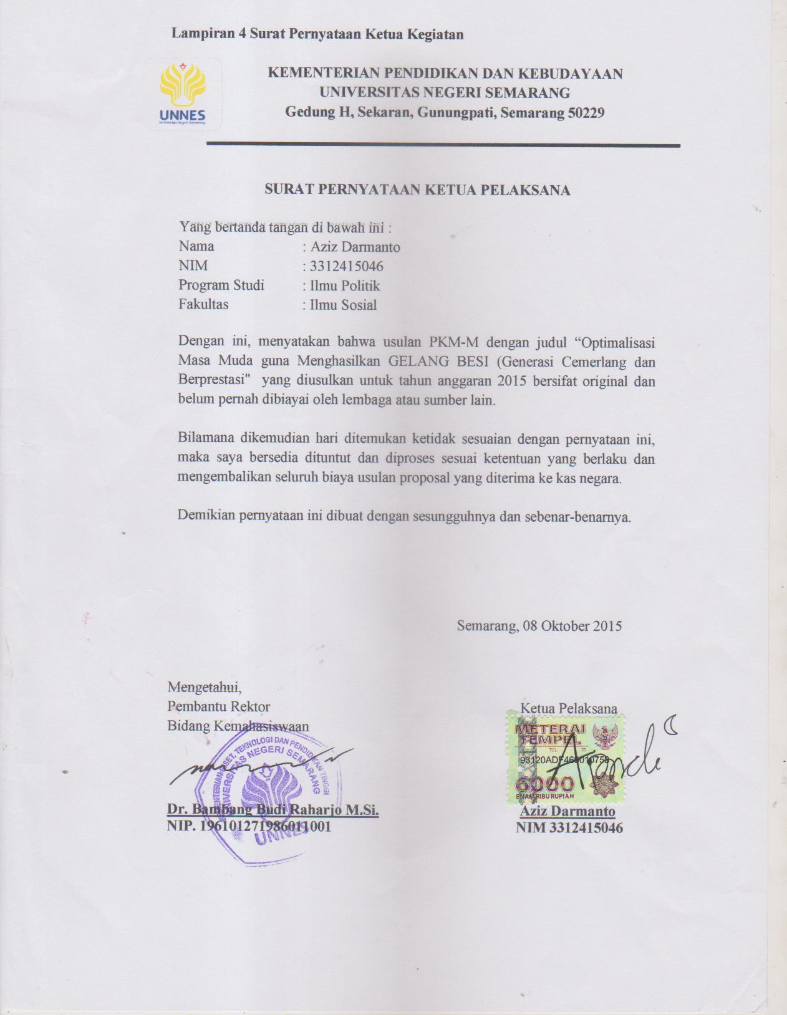

Lampiran 5 Nota Kesepahaman MOU atau Pernyataan Kesediaan

SURAT PERNYATAAN KESEDIAAN KERJASAMA DARI MITRA USAHA DALAM PELAKSANAAN
PROGRAM KREATIVITAS MAHASISWA

Yang bertanda tangan dibawah ini:

Nama : Drs. Slamet Sarjono, MM
Dengan ini menyatakan Bersedia untuk Bekerjasama dengan pelaksana Kegiatan Program Kreativitas Mahasiswa bidang Pengabdia Kepada Masyarakat dengan judul “Optimalisasi Masa Muda Guna Menghasilkan GELANG BESI (Generasi Cemerlang dan Berprestasi)”.
Nama Ketua : Aziz Darmanto
NIM : 3312415046
Program Studi : Ilmu Politik
Dosen Pembimbing : Moh. Aris Munandar S.Sos.MM.

Semarang, 08 Oktober 2015

Yang menyatakan,
Pihak I, Pihak II,
Ketua Pelaksana Kepala Sekolah

(Aziz Darmanto) Drs. Slamet Sarjono, MM
3312415046 NIP. 19640506 1988031011

Lampiran 6 Denah Lokasi
Gambar 6.1
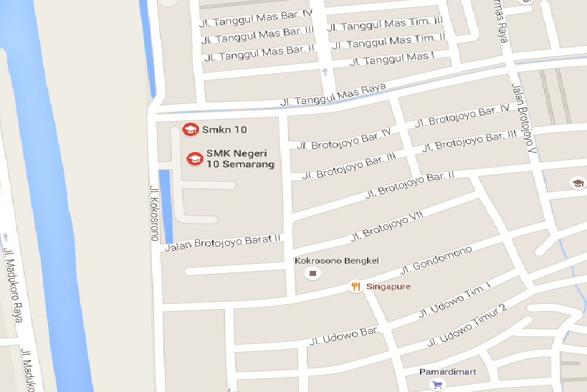

Gambar 6.1 Denah lokasi SMK Negeri 10 Semarang

